Matemática das Coisas

Proposta de Trabalho 1

Bruno Carvalho – a106809

Carolina Martins – a107285

Carolina Nunes – a107352

Ema Monteiro– a108831

Margarida Barbosa – a107783

Miguel Pinheiro – a107582

Luís Lopes – a106892

Tiago Xu – a107347

Tarefa 1 – Medição de um edifício

Tarefa 2 – Medir o raio da Terra

**Objetivo**: Medir a altura de uma varanda usando semelhança de triângulos

**Materiais:**

- Corda

- Régua

- Sapatilha

- 3 cobaias

- Varanda

**Procedimento:**

- Escolhemos uma varanda

- Prendemos a corda à varanda

- Puxamos a corda de maneira a criar um triângulo

- Colocamos uma pessoa de maneira que a sua cabeça bata no fio

- Medimos as distâncias entre onde o fio toca no chão à pessoa e à base da varanda

**Cálculos:**

Prova de semelhança de triângulos:



Os triângulos [ABC] e [ADE] são semelhantes pelo critério AA. Os ângulos em ABC e ADE são retos e os ângulos BAC e DAE têm a mesma amplitude.

Distâncias:

As distâncias de [AB] e [AD] foram medidas em passos, logo, posteriormente medimos a sola da sapatilha para encontrar as distâncias reais.

Sapatilha = 0.29m

Altura [BC] = 1.84m (conhecida)

Passos [AB] = 18

Passos [AD] = 34

Multiplicando o número de passos pela medida da sapatilha chegamos às distâncias reais:

= 5.22m

= 9.86m

Como os triângulos são semelhantes podemos usar proporções:

**Conclusão:** A altura da varanda é, aproximadamente, 3.48m.

**Objetivo:** Medir o raio da Terra usando trigonometria

**Introdução teórica:**

Para estimar a medida do raio da Terra, baseámo-nos no modelo proposto por Eratóstenes.

Antes de mais, é necessário apresentar algumas considerações preliminares. Em primeiro lugar, a sombra que uma mesmo objeto apresenta varia conforme a latitude a que nos encontramos, dado que a Terra se assemelha a uma esfera. Ao meio dia, podemos verificar que no Equador os objetos não possuem qualquer sombra, pois os raios solares incidem segundo a exara direção em que estes raios se encontram. Porém, À medida que nos deslocamos em latitude, a sombra vai começando a aparecer, e esta vai sendo cada vez maior à medida que a latitude aumenta. Tal deve-se à inclinação dos raios solares, sendi que, embora os raios emitidos pelo Sol sejam todos paralelos entre si, vão atingir os corpos segundo diferentes ângulos, provocando uma sombra mais ou menos pronunciada.

Assim sendo, partindo destas considerações, podemos medir o raio da Terra através de uma esquema semelhante ao apresentado na seguinte figura.

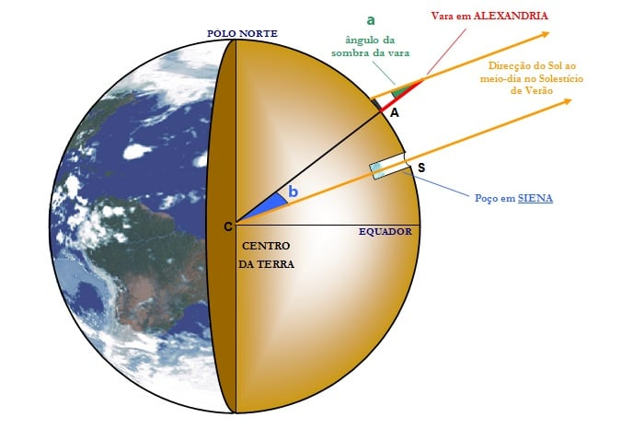

Esquema da experiência de Eratóstenes

Primeiramente, é necessário escolhermos um dado edifício ou objeto (que se encontre numa posição perpendicular ao solo), e analisar a sombra que este realiza a uma hora adequada, idealmente ao meio dia, para evitar desvios que comprometam o procedimento). Ora, sabemos que a sombra de uma determinado objeto projeta na superfície da Terra é sempre perpendicular ao próprio objeto, o que nos permite definir um triângulo retângulo onde um dos lados coincide com a altura do edifício/objeto, e o outro lado coincide com o comprimento da sua sombra. Deste modo, utilizando as razões trigonométricas associadas aos triângulos retângulos, podemos determinar a inclinação da sombra do objeto. Para tal efeito, precisamos de medir a altura do edifício/objeto escolhido (medição direta ou medição efetuada por meio dos cálculos efetuados na tarefa 1, caso seja uma distância inacessível), bem como a extensão da sua sombra. A tangente do ângulo de inclinação da sombra é-nos dada pelo quociente entra a medida da sombra e a altura do objeto (sendo que este ângulo terá uma amplitude compreendida entre 0º e 90º, dado que a soma dos ângulos internos de um triângulo é sempre de 180º). Como tal, a inclinação da sombra poderá ser determinada pela expressão:

Inclinação sombra=

Posto isto considere-se o raio de Sol que define a sombra do objeto. Este apresenta a mesma direção do edifício/objeto à extremidade da sombra projetada. Como todos os raios solares que incidem sobra o planeta são paralelos entre si, podemos supor a existência de um raio de Sol que defina uma reta que passe pelo centro da Terra e seja paralela à reta acima definida (hipotenusa do triângulo retângulo criado pela sombra do edifício/objeto e pelo edifício/objeto em si) Ao imaginar um prolongamento da linha que contém a altura do edifício de forma a intersetar ambas as retas formadas pelos raios de Sol (linha concorrente/secante a ambas as retas paralelas), podemos construir um esquema que nos possibilita inferir a inclinação que os raios solares que passam no centro da Terra fazem com o ponto da superfície onde fora colocado o objeto/onde se encontra o edifício. No ponto onde foi colocado o objeto e no momento em que foi medida a sombra do objeto. Neste caso, o ângulo de inclinação da sombra e o ângulo de inclinação dos raios solares são ângulos alternos internos, pelo que possuem a mesma amplitude.

Inclinação sombra = Inclinação raios solares

Posto isto, sabendo o ângulo de inclinação dos raios solares, resta determinar o comprimento do arco de circunferência que estes forma com a reta paralela que passa pelo centro do planeta (reta definida anteriormente). Sabendo o comprimento do arco de circunferência, por meio de uma regra de 3 simples, podemos calcular o perímetro total da Terra do seguinte modo:

Amplitude do arco = Inclinação sombra = αº

Amplitude da esfera = 360º

Comprimento do arco =

Perímetro da Terra (P Terra) = (variável a calcular)

αº---------

360º------

Por fim, como P terra = , podemos determinar o raio da Terra igualando esta expressão ao valor de x calculado.

**Cálculos:**

Consideremos o exemplo da experiência de Eratóstenes:

Inclinação sombra =

Distância entre Siena e Alexandria =

**Conclusão:**

Usando trigonometria básica, Eratóstenes chegou a um valor muito próximo do raio da Terra real.